9124DIALOGUE L'appartement
-01- | - Alors voici l’appartement, Madame et Monsieur, entrez s’il vous plaît.  - Merci.  - Comme je vous l’ai dit, il y a une petite entrée, et voici le salon.  - Ah, c’est grand.  - La pièce est très claire.
-02- | - Oui, il y a de grandes fenêtres, direction sud.  - Il y a un petit balcon aussi.  - Oui, avec une belle vue dégagée sur le Bois de Boulogne.  - Oui en effet, c’est joli. C’est calme aussi.
-03- | - Oui Madame, vous n’aurez pas de bruit ici, la rue est très tranquille.  - Norbert, on pourrait mettre le sofa ici, avec la télé là…  - Oui, et le buffet ?  - Eh bien ici, je pense qu’il irait bien ici.
-04- | - Voulez-vous voir les chambres Madame et Monsieur ?  - Oui, voyons les chambres, il y en a deux n’est-ce pas ?  - Oui en effet, voici la première, c’est la plus grande.  - Oh, elle est magnifique, très claire aussi.
-05- | - Il y a une salle de bains ici, toute équipée, avec une baignoire.  - Oh, c’est très joli, j’aime bien la décoration, qu’en penses-tu Norbert ?  - Voici la seconde chambre. Elle sera pour les enfants peut-être ?  - Oui… Elle me semble un peu petite… Qu’en penses-tu Norbert ?
-06- | - Un peu petite oui… Pour deux enfants c’est un peu petit.  - Elle fait 20 m2 Monsieur, pour un appartement de 110 m2, c’est le standard…  - Norbert, tu peux venir voir la cuisine ?  - Ah, la cuisine, entièrement équipée également, elle est toute neuve.
-07- | - Moi je la trouve un peu étroite… Il n’y a pas beaucoup de place pour bouger.  - Elle fait 15 m2 Madame, pour un appartement comme celui-ci, c’est le standard…  - Le standard oui, mais je la trouve petite, qu’en penses-tu Norbert ?  - Oui c’est vrai… Alors pour le loyer, vous avez dit…
-08- | - Mille cinq cents euros par mois, Monsieur, charges comprises.  - Hm, c’est un peu cher…  - Ah, c’est le quartier, c’est le Bois de Boulogne vous voyez…  - Auriez-vous autre chose à nous montrer ?  - Mais oui, certainement Monsieur.

MON APPARTEMENT

ÉLÈVE 1 | ÉLÈVE 2
- tänk noga på hur din lägenhet/ditt hus ser ut; sedan skall du försöka hyra den åt din kompis genom att berätta hur den ser ut, hur stor den är, hur det ser ut runt omkring, om det ligger nära centrum, om det finns bra kommunikationer osv  - du skall också besvara kompisens frågor om lägenheten/huset  - försök att komma överens | - du letar efter en lägenhet eller ett hus att hyra; din kompis kommer att beskriva sitt hus/sin lägenhet för dig; ställ gärna frågor om bostaden (storlek, om det är lugnt, barnvänligt, om det finns någon affär i närheten etc)  - försök att komma överens

pour vous aider:

taille (f) | storlek
une entrée | en hall, en entré
un salon | ett vardagsrum
une salle à manger | en matsal
une chambre | ett sovrum
une salle de bain | ett badrum
un atelier | en verkstad, ett hobbyrum
une cuisine | ett kök
un étage | en våning
un escalier | en trappa
une cave | en källare
un grenier | en vind
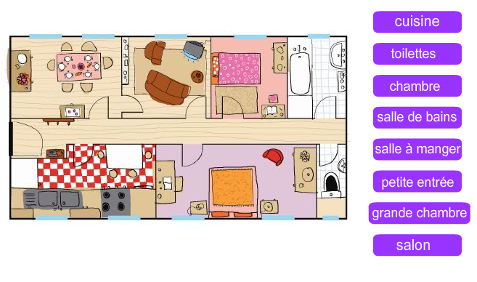
Nom des pièces | Equipements proposés | Termes de description | Situation | Nombre de pièces
Bureau, Cave, Cellier, Chambre, Cuisine, Cuisine équipée/ aménagée/ américaine, Double séjour, Garage, Grenier, Kitchenette, Salon, Séjour, Terrasse, | Balcons, Chauffage gaz, Cheminée, Cour, Doubles vitrages, Interphone, Jardin, Nombreux rangements, Parc, Parking, | avec tout confort, beaucoup de charme, bon standing, Calme, de qualité, habitable, impeccable, lumineux, neuf, petite, standing, très beau, très calme, très intéressant, | Centre, Dans, Etage, Près, | 2, 3

